BTSD使用教程
By SMW_Forever

BTSD，即Block Super Deluxe的缩写，是由SMW Central的Smkdan大大编写的一个插入自定义Block的程序。它可以插入ASM砖块和BIN砖块。（BT支持）
要想使用本程序，请先安装.NET Framework 2.0+
1-1、认识界面：
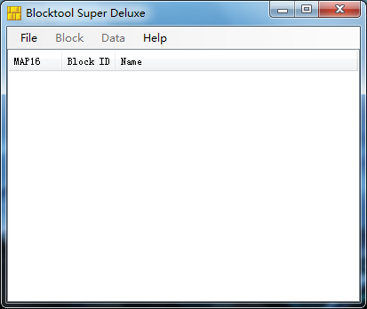
File菜单：打开，保存等；
Block菜单：插入，删除，编辑等；
Data菜单：编辑Block数据库，Block入库等；
Help菜单：关于本程序。
1-2、数据入库：
1) 首先，在BTSD程序根目录新建两个文件夹：asm和bin。asm用于存放asm砖块，bin用于存放bin砖块。
2) 然后回到BTSD，打开一个ROM（如果还不知道怎么打开的话请自行去脑补Windows基本操作），然后点按Data --> Edit Database：
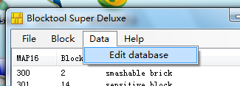

Ps：如果打开失败（ROM已用BT改过之类），会弹出红叉对话框。你无法使用BTSD插入Block。

之后会弹出一个窗口：
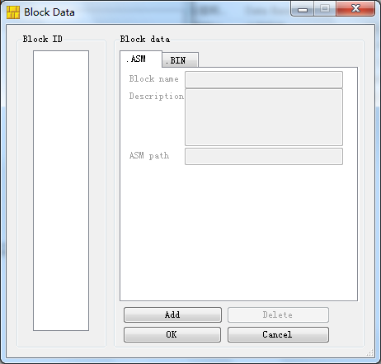

3) 点按“Add”，然后选择Block类型：asm选.ASM，bin选.BIN。然后在下面输入Block信息：
Block Name：可以随便输（必填）
Description：说明，可以不填（反正在LM看不见）
ASM/BIN Path：Block路径，根据你的Block存放的路径来填。（以BTSD程序根目录为基准）
输入完后点按OK或继续添加Block。
Ps：.BIN砖块需要输入偏移地址，这些地址在Block作者的说明文档上都会标明。只要按照说明输入即可。
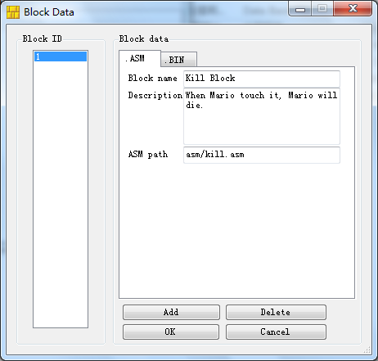
上图是我正确输入的事例。
1-3、插入Block：
1) 返回到BTSD主界面，点按Block --> Insert，会弹出以下窗口：
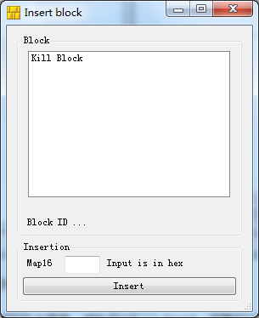
上面显示的Block就是你刚刚在DB里输入的Block。选中它，然后在下面的输入框里输入MAP16地址。（例如300），输入完成后，点按Insert，主界面就会显示相关信息：
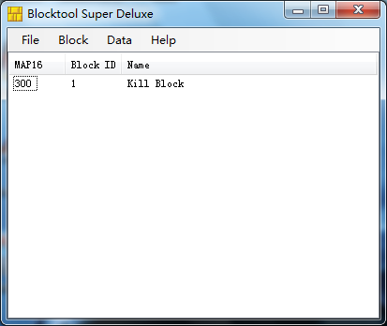
这已经表明插入成功了。
5) 点按File --> Save保存，然后进入LM，打开ROM，在MAP16 Editor里修改一下Act Like和GFX就可以用了~~

END

